PVE上安装黑群晖DSM系统

群晖介绍：群晖是私有云服务器，提供诸如文件备份、多媒体库、数据管理中心等功能，其它很多功能都已经在本站有详细介绍，本文将介绍将群晖安装在虚拟机上，它跟物理机没有什么区别，只要需要解决直通问题，主要是直通硬盘与直通网卡两个，本文将详细介绍安装过程并一起解决这两个直通问题，让你感觉到物理机一样的顺畅，同时享受物理机没有的便利（我指的是黑群晖，白群晖可以急略）。

一、首先准备：

硬件配置：四核以上CPU（J3455、J1900等）+16G的U盘+120G固态硬盘+机械硬盘
软件准备：
引导与对应版本的系统
PVE虚拟文件转换工具 ：IMG2KVM
都在网盘内
好吧，开始操练起来吧

二、创建安装环境：

1、点击右上角的“创建虚拟机”
或者在PVE节点右键选择创建虚拟机，勾选“高级”，把“开机自启动”勾选上（这个后续重启虚拟机时也能同样重启黑群晖），
名称随意，(比如:DSM)，VM ID用数字设定，后面也需要这个挂载硬盘的。
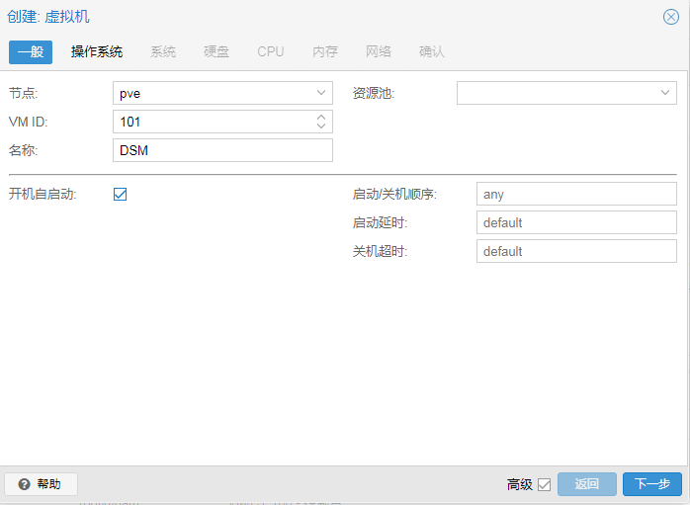

2、操作系统：
选择类别：linux，勾选“不使用任何介质”，然后选择下一步
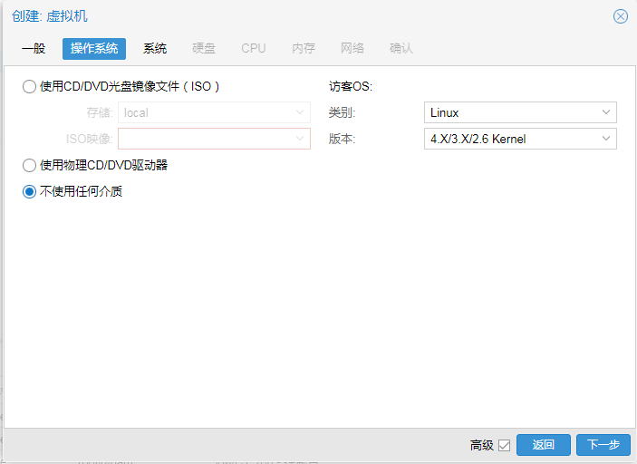

3、系统默认就好
没有什么特别的，下一步即可：
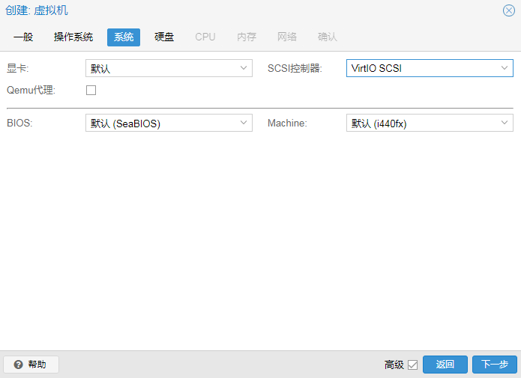

4、硬盘随便创建
可以默认也可以改为1G，到最后还是需要删除的，因为这个硬盘是无法使用的。
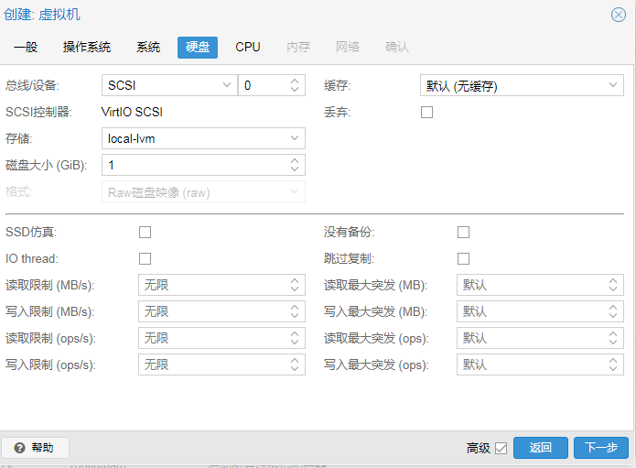

5、选择CPU的核数
因为群晖系统流畅运行，还是需要多核的，越多越好，所以有多少核给多少吧，我的有4核就直接给4吧
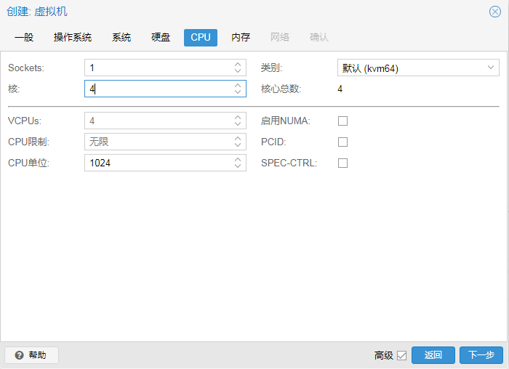

6、内存的选择：
其实群晖比较吃内存的，内存往往越大还能弥补CPU的不足，所以能有多大尽量给最大的，我这里教学，只给了2G，大家可以根据实际情况给，建议给8G内存。
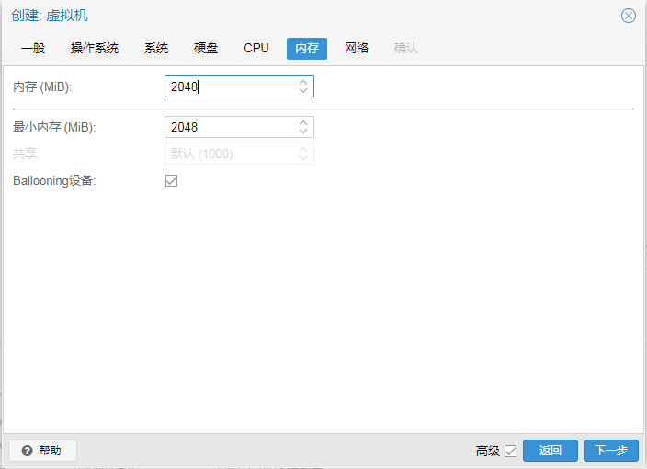

7、网络选择：
一般选择Intel E1000,如果你用的是DS3617魔改的引导，那么就选择半虚拟化网卡，速度快到飞起，相当于就是直通
如果安装其它的引导与固件，需要配置能直通的网卡，某宝搜PVE虚拟机直通网卡，我先选择E1000吧，后面再改。
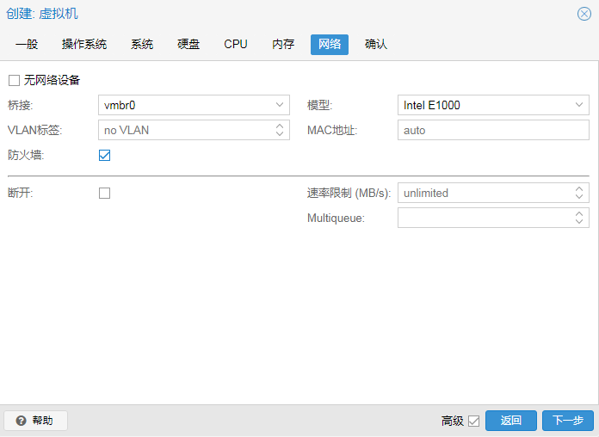

8、确认配置
完成后会给出配置表，如果确定没问题就可以点击完成即可。
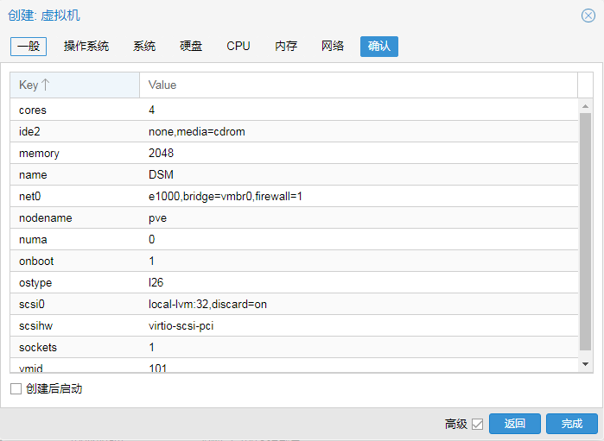

9、删除硬盘
删除刚建的那一块硬盘，我们操作的步骤是：先分离然后删除，如图：

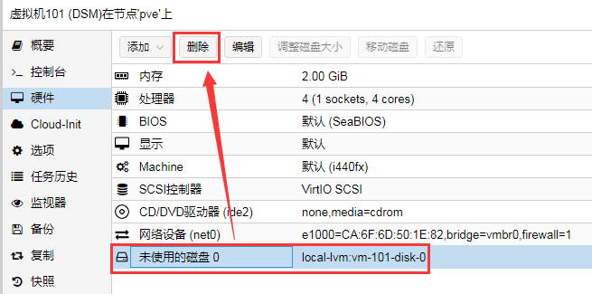

10、硬盘配置
使用winscp登陆PVE主机，这个使用方法网上大把，输入PVE主机的IP、root、密码连接即可
然后将引导文件（以img结尾的文件）放到根目录下面（即root目录下面），同时将虚拟机文件转换工具也放在根目录下面（工具为img2kvm）
挂载引导盘
（1）将img转换成PVE虚拟机磁盘（类似于制作硬盘启动盘）
然后去PVE虚拟机上的shell控制台输入指定令
（你也可以用其害工具，如putty、shell、MobaXterm_Personal_11.1等等）
控制台在哪里？好吧，来一张图：
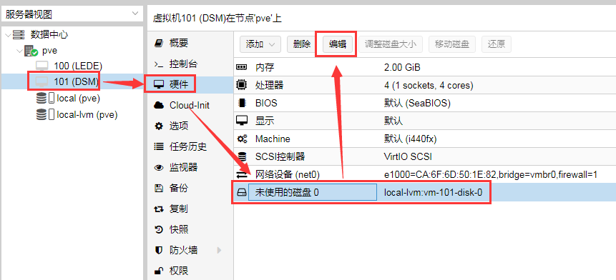

输入代码为：

- chmod x img2kvm
- img2kvm DS3617xs_DSM6.1_Broadwell.img 101 vm-101-disk-0

解释一下：chmod +x img2kvm表示的是给工具运行的权限
/img2kvm（工具名称）+空格+DS3617xs_DSM6.1_Broadwell.img（引导文件）+空格+虚拟机ID+空格+vm-虚拟机ID-disk-0
（2）编辑引导盘并添加它
如上图，开始它是未使用，我们先编缉它，注意：要将它改为“SATA”（这是一大坑，如果没有选择对，就无法引导），如图：
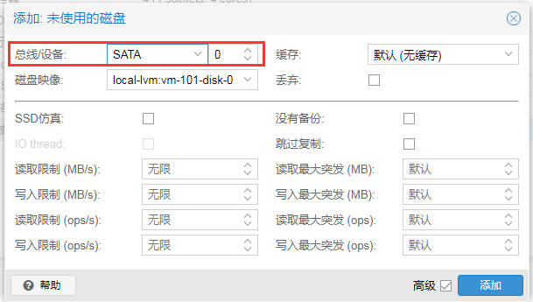

2、修改引导顺序
要将其它第一引导改为磁盘disk-0，才能正常引导进去：
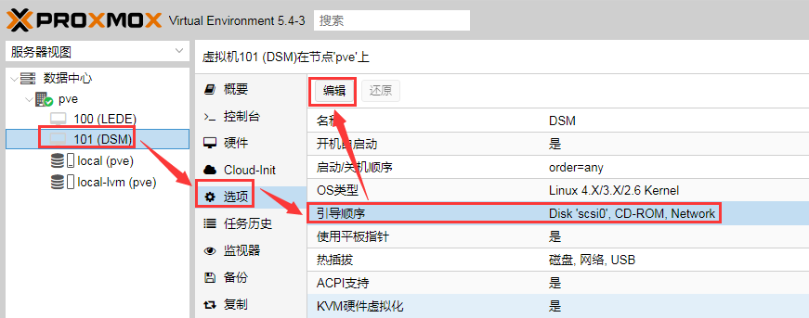

3、直通网卡和硬盘
开启PVE硬件直通，首先你的CPU支持VT-D并开启该功能（主板bios设置里面有），网上有很多方法，我这边列出的是inter的CPU直通方法：
打开主节点pve的shell指令窗口，输入指令：

- nano /etc/default/grub
GRUB_CMDLINE_LINUX_DEFAULT="quiet intel_iommu=on"

找到该行的描述：GRUB_CMDLINE_LINUX_DEFAULT="quiet"修改为：GRUB_CMDLINE_LINUX_DEFAULT="quiet intel_iommu=on"

按“ctrl+x”保存即可，然后再输入“update-grup”升级后重启服务器即可
不过这里直通需要你的网卡支持，并且在选择添加pcie设备时不会出现错误提示即可。

4、为群晖挂载硬盘
shell输入以一指令:

- apt-get update
- apt-get install lshw
- ls –l /dev/disk/by-id/
- qm set 101 –sata1 /dev/disk/by-id/硬盘id

解释一下：apt-get update为升级为最新的版本
apt-get install lshw 安装磁盘直通的工具
ls –l /dev/disk/by-id/查看所有硬盘的信息（包含硬盘id）
qm set 101 –sata1 /dev/disk/by-id/硬盘id 为直通硬盘的命令
这里讲一下磁盘ID怎么找，你必需选择的是整个硬盘（物理硬盘）而不是分区，比如sda、sdb、sdc对应的id，而不是（sda1、sda2…）
比如：qm set 100 -sata1 /dev/disk/by-id/ata-ST8000VN0022-2EL112_ZA1F8YX4
（我这边没有重新操作，没有图，就引用了网上的图片，所以虚拟机ID是201，你不需要在意，你需要将ID改成你自已的虚拟机ID就行）
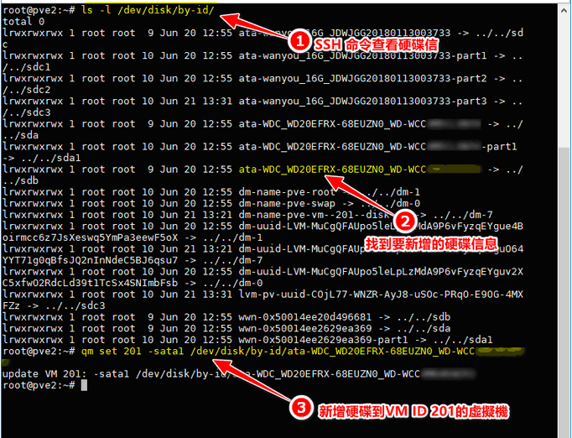
挂载成功后可以在虚拟机设备里查看到：

三、安装群晖

1、引导成功界面
按照上图的指示，我们启动群晖，并在控制台看到运行情况，如果引导成功会出现以下提示：
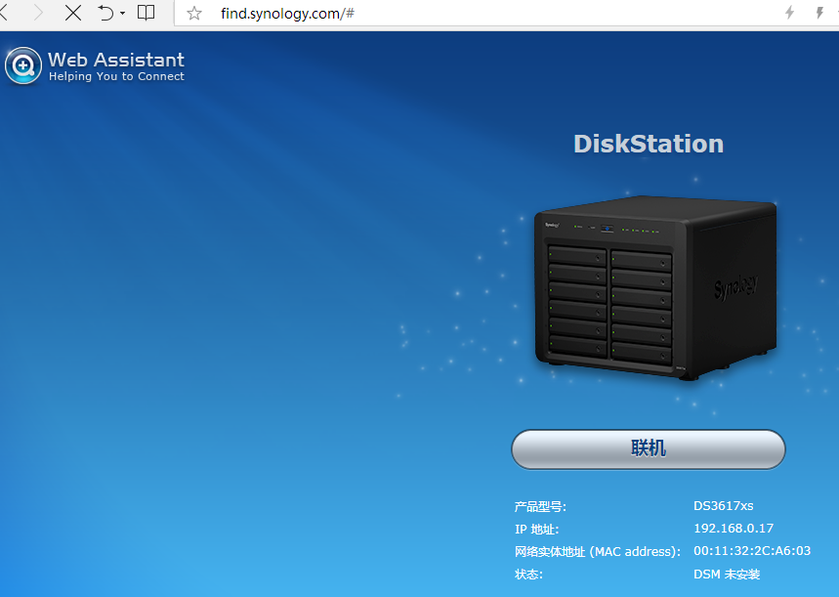

2、搜索群晖并安装
好了，这样我们通过群晖助手就能搜到群晖设备并进入安装界面，如图：
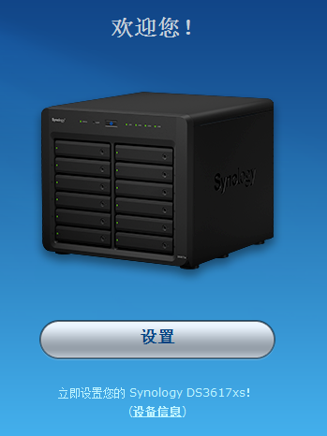

3、一步步安装操作：
我们选择联机并进入设置界面，然后选择手动安装，选择引导对应的固件上传安装即可：
跟着图操作即可：
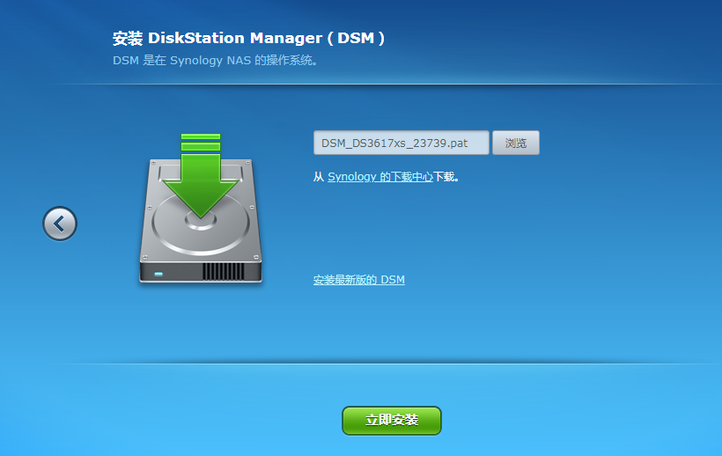
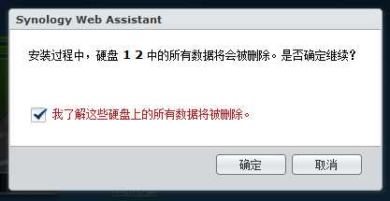

然后是等待安装，一般需要10分钟左右（上传并安装重启，耐心等待）
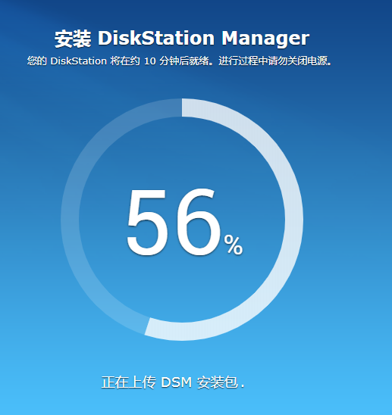
然后重启到设置界面，因本网已经有很多的介绍，这里就不详细讲了，一步步来即可，然后我再上一张图：
